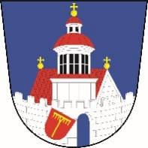
MĚSTO BOCHOV
ZASTUPITESTVO MĚSTA BOCHOV

Obecně závazná vyhláška č. 1/ 2024,
kterou se zrušuje obecně závazná vyhláška č. 4/ 2023

Zastupitelstvo města Bochov se na svém zasedání dne 12.12.2024, usnesení zn. UZM/6/108/24 usneslo vydat na základě ustanovení § 84 odst. 2 písm. h), zákona č. 128/2000 Sb., o obcích (obecní zřízení), ve znění pozdějších předpisů, tuto obecně závaznou vyhlášku:

Čl. 1
Zrušovací ustanovení

Obecně závazná vyhláška města Bochov č. 4/ 2023 o místním poplatku ze vstupného ze dne 15. 12. 2023 se zrušuje.
Čl. 2
Účinnost

Tato obecně závazná vyhláška nabývá účinnosti dnem 1. 1. 2025

Miroslav Egert v. r. Robert Kajzar v. r.
starosta místostarosta

